МИНОБРНАУКИ РОССИИ
Санкт-Петербургский государственный
электротехнический университет
«ЛЭТИ» им. В.И. Ульянова (Ленина)
Кафедра МО ЭВМ

ЛАБОРАТОРНАЯ РАБОТА
по дисциплине «Объектно Ориентированное Программирование»
Лабораторная работа №1

Студент гр. 5385 |  | Зейбель А. В.
Преподаватель |  | Шестопалов Р. П.

Санкт-Петербург
2025
ЗАДАНИЕ
на лабораторную работу
Основные требования (6 баллов):
- Реализовать класс робота. У робота должны быть характеристики: кол-во здоровья и максимальное здоровье, показатель атаки, количество энергии и максимальная энергия, количество текущего опыта и кол-во опыта необходимо для повышения ранга. Для характеристик добавить методы, позволяющие изменять значения с контролем допустимых значений.
Добавить метод для взаимодействия с другими роботами. Если робот вражеский, то наносится атака, если дружественный, происходит лечение определенного количества жизней.
Предусмотреть повышение ранга (увеличение характеристик) при получении необходимого количества опыта.
- Реализовать класс игрового поля, состоящего из клеток. Размер игрового поля задается аргументами конструктора, должен быть контроль допустимого размера (не меньше и не больше определенных размеров). Поле должно хранить информацию о конфигурации поля, какие клетки проходимы, и какие нет. На непроходимые клетки не могут становиться роботы. Рекомендуется добавить класс клетки для хранения информации.
- Создать систему перемещения роботов по игровому полю. Роботы не могут наступить на непроходимые клетку. При попытке перейти на клетку, занятую другим роботом, должно происходит взаимодействие.
- Создать систему игрового цикла с пошаговыми ходами. Каждый ход заключается в том, что сначала игрок выполняет действия своего робота (игрок контролирует ровно одного робота), затем движения выполняют остальные роботы под контролем компьютера. В конце каждого хода, каждый робот восстанавливает часть энергии. После завершения хода, должен наступать следующий ход. (на данном этапе, прохождением уровня можно считать уничтожение всех вражеских роботов).
- Разработать простейшую систему визуализации поля, на которой отображаются проходимые/непроходимые клетки, расположение робота игрока и вражеских роботов. Классы робота/поля не должны выводить ничего, и знать какую-либо информацию о том, как должны отрисовываться. Система визуализации должна собирать информацию и визуализировать текущую игровую ситуацию.
Дополнительные требования (2 балла за каждое требование):
- У робота добавить характеристику скорости. Значение скорости определяет как далеко работ может пройти за один ход. Добавить степень сложности проходимости клеток, чем выше степень проходимости, тем сильнее она уменьшает расстояние, которое можно пройти далее.
- Добавить систему видимости. Характеристика робота, определяющая, сколько клеток вокруг себя он видит. Клетки вне видимости скрыты от игрока, и он не знает, что на них находится (в том числе проходимость клеток). Если игрок увидел расположение непроходимых клеток, то они становятся известными, и отображаются, даже если вне видимости робота игрока.
- Создать класс завода роботов. Завод размещается на игровом поле и занимает площадь 2 на 2 клетки. Раз в несколько ходов (задается через аргумент конструктора) завод создаёт врага рядом с собой.

введение

Цель работы: написать RPG игру на языке C++ , соблюдая ООП стиль, а именно, Google C++ Style. Не должно быть божественных классов. Каждый класс должен отвечать за свой функционал программы.

АРХИТЕКТУРА ПРОГРАММЫ
Программа написана в ООП стиле, использует наследование и ограничения на изменение другими классами.
Каждый класс отвечает за одну из областей программы, при этом каждая область разбивается на подобласти, что обеспечивает распределение нагрузки и прав между классами.
Каждый класс принадлежит одной из областей: игровой процесс, отрисовка, система ввода команд. Запуск программы начинается с класса Application. Он является связующим классом, через который основные объекты обмениваются информацией. Он включает в себя классы: Game, Render, InputSystem, - которые отвечают за соответствующие области.
В классе Game используются классы GameField, EnemyRobot, PlayerRobot, отвечающие за игровое поле, NPC роботов и робота игрока соответственно. Игровое поле состоит из объектов класса Cell, хранящих все необходимые характеристики клетки поля. Классы PlayerRobot и EnemyRobot унаследованы от класса Robot.
Класс Render отвечает за отрисовку игровой ситуации, информацию о которой получает через Application.
Класс InputSystem передаёт информацию о нажатиях клавиш клавиатуры, переводя её с sfml формата на общий формат для программы, через вспомогательный enum класс Commans, содержащий все возможные команды, такие как движение, выход из игры и иные возможные команды.
Дополнительно используются классы: Position, отвечающий за хранение и взаимодействие с координатами; Direction, отвечающий за хранение возможных направлений движения.
UML-диаграмма всех классов представлена в приложении.

Описание классов
Класс Application:
Данный класс является основным связующим классом между остальными. Его основная задача – передавать информацию между основными классами программы: Game, Render, InputSystem.
Поля класса:
- RenderWindow window_ – SFML класс окна;
- Game game_ – класс игры;
- Render render_ – класс отрисовки;
- InputSystem input_ – класс ввода команд.
Методы класса:
- Application(Game game) – конструктор класса;
- ~Application() = default – деструктор класса;
- void Run() – метод запуска игры.

Класс Game:
Данный класс отвечает за игровую логику и игровой цикл. Его основная задача – управлять состоянием игры: обрабатывать ходы игрока, ходы вражеских роботов, отслеживать статус игры и переходы между ходами.
Поля класса:
- GameField game_field_ – игровое поле, содержащее клетки;
- PlayerRobot player_robot_ – робот, управляемый игроком;
- std::list<EnemyRobot> robots_ – список NPC роботов;
- bool is_players_move_ – флаг, чей сейчас ход (игрока или компьютера);
- GameStatuses game_status_ – текущий статус игры (идёт, пройдена, окончена).
Методы класса:
- Game(const GameField&, const PlayerRobot&, const std::vector<EnemyRobot>&) – конструктор класса, принимает поле, игрока и вектор врагов; в конструкторе открываются клетки в радиусе видимости игрока;
- ~Game() = default – деструктор класса;
- const GameField& Field() const – геттер игрового поля;
- const PlayerRobot& Player() const – геттер робота игрока;
- const std::list<EnemyRobot>& Robots() const – геттер списка врагов;
- bool IsPlayersMove() const –проверяет, чей сейчас ход;
- void SwitchMove() – переключает ход между игроком и врагами;
- bool ProcessPlayerCommans(Command cmd) – обрабатывает команду игрока, выполняя соответствующее действие (движение, ожидание, выход), и уменьшает оставшиеся ходы;
- bool TryMove(Robot&, Direction) – пытается переместить робота в заданном направлении;
- bool TryMove(Robot&, Position) – пытается переместить робота в заданную позицию, проверяя проходимость клетки и наличие другого робота;
- Robot* RobotOnPosition(Position) – возвращает указатель на робота, стоящего на заданной позиции, либо nullptr;
- void RobotMove(EnemyRobot&) – выполняет ход одного вражеского робота: собирает доступные позиции и случайно выбирает одну из них;
- void RobotsMove() – выполняет ходы всех врагов, восстанавливает энергию и очки хода;
- void Kill(Robot*) – удаляет робота из игры; если убит игрок – устанавливает статус «игра окончена», если все враги уничтожены – «игра пройдена»;
- GameStatuses GameStatus() const – возвращает текущий статус игры;
- void SetGameStatus(GameStatuses status) – устанавливает статус игры.

Класс Robot:
Данный класс является базовым классом для всех роботов в игре. Его основная задача – хранить характеристики робота, управлять его состоянием и обеспечивать взаимодействие с другими роботами.
Поля класса:
- int id_ – уникальный идентификатор робота;
- int max_health_ – максимальное количество здоровья;
- int max_energy_ – максимальное количество энергии;
- int damage_ – показатель атаки;
- bool is_friendly_ – флаг принадлежности к дружественной фракции;
- int speed_ – скорость робота (сколько клеток может пройти за ход);
- int moves_remain_ – оставшиеся очки хода в текущем ходу;
- int now_health_ – текущее количество здоровья;
- int now_energy_ – текущее количество энергии;
- Position now_position_ – текущая позиция робота на поле.
Методы класса:
- Robot(int id, int max_health, int max_energy, int damage, bool is_friendly, int speed) – конструктор класса;
- virtual ~Robot() = default – виртуальный деструктор;
- int MaxHealth() const, int MaxEnergy() const, int NowHealth() const, int NowEnergy() const, int Damage() const, int Id() const, int Speed() const, int MovesRemain() const – геттеры характеристик;
- bool IsFriendly() const – проверяет, дружественный ли робот;
- Position NowPosition() const – возвращает текущую позицию;
- void SetMaxHealth(int), void SetMaxEnergy(int), void SetNowHealth(int), void SetNowEnergy(int), void SetDamage(int), void SetSpeed(int), void SetMovesRemain(int) – сеттеры с контролем допустимых значений;
- void SetPosition(Position) – устанавливает позицию робота;
- void ReduceMovesRemain(int) – уменьшает оставшиеся очки хода;
- void RecoverMoves() – восстанавливает очки хода до значения скорости;
- void Hit(int) – наносит урон роботу;
- void Heal(int) – восстанавливает здоровье;
- void AddNowEnergy(int) – добавляет энергию;
- void Interact(Robot&) – взаимодействует с другим роботом: если робот вражеский, наносит урон, если дружественный – лечит;
- bool operator<(const Robot&) const, bool operator==(const Robot&) const – операторы сравнения по идентификатору;
- static constexpr int kHealAmount – константа количества восстанавливаемого здоровья при взаимодействии.
Константа kHealAmount объявлена как static constexpr int, потому что её значение одинаково для всех роботов и известно на этапе компиляции. static означает, что константа принадлежит классу целиком, а не каждому объекту, – хранить её копию в каждом экземпляре избыточно. constexpr гарантирует вычисление на этапе компиляции и позволяет использовать значение там, где требуется константное выражение. В отличие от макроса #define, такая константа является членом класса, не засоряет глобальное пространство имён, типобезопасна и соответствует рекомендациям Google C++ Style, на который ориентирован проект. Значение хранится в одном месте, что упрощает его изменение.

Класс PlayerRobot:
Класс PlayerRobot наследуется от Robot и представляет робота, управляемого игроком. Его основная задача – хранить характеристики, специфичные для игрока, и обеспечивать механику повышения ранга.
Поля класса:
- int rank_ – текущий ранг робота;
- int now_xp_ – текущее количество опыта;
- int xp_required – количество опыта, необходимое для повышения ранга;
- int visibility_radius_ – радиус видимости робота.
Методы класса:
- PlayerRobot(int id, int max_health, int max_energy, int damage, bool is_friendly, int speed, int rank, int visibility_radius) – конструктор класса;
- PlayerRobot() – конструктор по умолчанию;
- ~PlayerRobot() = default – деструктор;
- int Rank() const – возвращает текущий ранг;
- int NowXp() const – возвращает текущее количество опыта;
- int XpRequired() const – возвращает количество опыта, необходимое для следующего ранга;
- int VisibilityRadius() const – возвращает радиус видимости;
- void SetNowXP(int) – устанавливает текущее значение опыта с контролем допустимых значений;
- void AddNowXP(int) – добавляет опыт;
- void SetVisibilityRadius(int) – устанавливает радиус видимости с контролем минимального значения;
- int CalculateXPForRank(int) – вычисляет необходимое количество опыта для заданного ранга;
- void RankUp() – повышает ранг при накоплении достаточного опыта, увеличивая характеристики робота.

Класс EnemyRobot:
Класс EnemyRobot наследуется от Robot и представляет вражеского робота, управляемого компьютером. Собственных полей и методов класса не имеет – все характеристики и поведение наследуются от базового класса Robot. Логика перемещения врагов реализована в классе Game, который управляет ими в рамках игрового цикла: собирает доступные позиции, случайно выбирает одну из них и выполняет ход. Такое решение позволяет держать класс EnemyRobot максимально простым – он лишь обозначает роль робота, а вся логика поведения врага сосредоточена в оркестраторе.
Методы класса:
- EnemyRobot(int id, int max_health, int max_energy, int damage, bool is_friendly, int speed) – конструктор, передающий все параметры в конструктор базового класса Robot;
- EnemyRobot() – конструктор по умолчанию, создающий врага с типовыми характеристиками;
- ~EnemyRobot() = default – деструктор.

Класс GameField:
Класс GameField отвечает за хранение игрового поля и предоставление доступа к его клеткам. Поле представляет собой двумерный массив объектов Cell, размеры которого ограничены допустимыми значениями. Класс не знает о роботах и их поведении – его задача ограничивается хранением конфигурации поля и предоставлением информации о клетках другим классам. Такой подход позволяет отделить логику поля от логики игровых сущностей и упростить тестирование.
Поля класса:
- int W_, H_ – ширина и высота поля;
- Position player_start_position_ – стартовая позиция игрока;
- std::vector<std::vector<Cell>> game_field_ – двумерный массив клеток.
Методы класса:
- GameField(const std::vector<std::vector<int>>&, const std::vector<std::vector<bool>>&, const std::vector<std::vector>&, const Position&) – конструктор, создающий поле из готовой конфигурации, задаваемой извне;
- GameField(int H = 32, int W = 32) – конструктор, создающий пустое поле заданного размера с контролем допустимых значений;
- ~GameField() = default – деструктор;
- Position PlayerStartPosition() const – возвращает стартовую позицию игрока;
- void AddFrame() – обрамляет поле непроходимыми клетками по периметру;
- bool IsInside(int x, int y) const и bool IsInside(Position) const – проверяют, находится ли клетка внутри поля;
- int Height() const и int Width() const – возвращают размеры поля;
- Cell& GetCell(int x, int y) и const Cell& GetCell(int x, int y) const – возвращают ссылку на клетку по координатам; константная версия используется для чтения;
- Cell& GetCell(Position) и const Cell& GetCell(Position) const – то же по позиции;
- void OpenCells(Position, int radius) – отмечает клетки в радиусе как посещённые;
- static constexpr int kMaxHeight, kMaxWidth, kMinHeight, kMinWidth – ограничения размеров поля.

Класс Cell:
Класс Cell хранит информацию об одной клетке игрового поля. Клетка описывает характеристики рельефа – тип, проходимость, стоимость перемещения, – а также хранит флаг посещённости, который используется системой видимости. Класс не знает о роботах и о том, как поле отрисовывается, – его задача состоит только в хранении и контроле собственных характеристик.
Поля класса:
- int type_ – тип клетки;
- bool passable_ – флаг проходимости;
- bool is_visited_ – флаг посещённости (была ли клетка увидена игроком);
- int movement_cost_ – стоимость перемещения по клетке, уменьшающая оставшиеся очки хода робота.
Методы класса:
- Cell(int type, bool passable, bool is_visited = false, int movement_cost_ = 1) – конструктор класса;
- ~Cell() = default – деструктор;
- int Type() const – возвращает тип клетки;
- bool Passable() const – возвращает флаг проходимости;
- bool IsVisited() const – возвращает флаг посещённости;
- int MovementCost() const – возвращает стоимость перемещения;
- void SetType(int) – устанавливает тип клетки с контролем неотрицательности;
- void SetPassable(bool) – устанавливает проходимость;
- void SetVisited(bool) – устанавливает флаг посещённости;
- void SetMovementCost(int) – устанавливает стоимость перемещения с контролем допустимых значений.

Класс Position:
Класс Position отвечает за хранение и обработку координат на игровом поле. Он инкапсулирует пару целых чисел и предоставляет удобные операции для перемещения и вычисления расстояний. Использование отдельного класса для координат позволяет избежать дублирования логики работы с ними в разных частях программы и упрощает изменение представления позиции при необходимости.
Поля класса:
- int x_, y_ – координаты по осям X и Y.
Методы класса:
- Position(int x, int y) – конструктор с заданными координатами;
- Position() – конструктор по умолчанию, инициализирующий координаты нулями;
- ~Position() = default – деструктор;
- int X() const и int Y() const – геттеры координат;
- void SetPosition(int x, int y) и void SetPosition(Position) – устанавливают координаты;
- double DistanceTo(int x, int y) – вычисляет расстояние до точки, используется системой видимости;
- Position Up(), Down(), Left(), Right() – возвращают новую позицию, сдвинутую в соответствующем направлении;
- Position MoveToDirection(Direction) – возвращает позицию, сдвинутую в заданном направлении;
- bool operator==(const Position&) const – сравнивает две позиции.

Класс Render:
Класс Render отвечает за визуализацию игровой ситуации. Он получает данные из класса Game и отображает поле, роботов и текстовые сообщения на экране. Класс не хранит игровое состояние и не изменяет его – он только читает данные через геттеры класса Game и преобразует их в графические примитивы SFML. Такое разделение позволяет отделить логику игры от отображения и упростить замену системы визуализации.
Поля класса:
- sf::RenderWindow& window_ – ссылка на окно SFML;
- sf::Font font_ – шрифт для отображения текста;
- float tile_size_ – размер одной клетки в пикселях, вычисляется динамически исходя из размеров окна и поля.
Методы класса:
- explicit Render(sf::RenderWindow&) – конструктор, принимающий окно;
- ~Render() = default – деструктор;
- void Draw(const Game&) – отрисовывает игровое поле, роботов и сообщения о статусе игры;
- void DrawField(const GameField&) – отрисовывает клетки поля, учитывая их посещённость;
- void DrawPlayer(const PlayerRobot&) – отрисовывает робота игрока;
- void DrawEnemies(const std::list<EnemyRobot>&, const GameField&) – отрисовывает вражеских роботов, видимых игроком;
- void DrawCenteredText(const std::string&, sf::Color) – выводит текст по центру экрана.

Класс InputSystem:
Класс InputSystem отвечает за считывание нажатий клавиш и преобразование их в игровые команды. Он изолирует работу с SFML от игровой логики – класс Game не знает, какая клавиша нажата, он получает уже готовую команду из перечисления Command. Это позволяет изменять раскладку управления без изменения игровой логики.
Поля класса:
- Command pending_ – команда, ожидающая обработки.
Методы класса:
- InputSystem() – конструктор, инициализирующий команду значением kNone;
- ~InputSystem() = default – деструктор;
- void HandleEvent(const sf::Event&) – обрабатывает событие клавиатуры и сохраняет соответствующую команду;
- Command ReadCommand() – возвращает накопленную команду и сбрасывает её;
- bool HasCommand() const – проверяет, есть ли команда для обработки.

Тестирование
Разработка программы, помимо написания кода, включает в себя этап тестирования, направленный на выявление ошибок, недочетов и обработки исключительных ситуаций.
Для проверки игровых характеристик было создано тестовое поле, включающее в себя: стены; непроходимые клетки (тёмно-серые); клетки, проходимость которых равна 2 (коричневые); робот игрока (зеленый), вражеский робот (красный). Поле изображено на Рисунке 1.
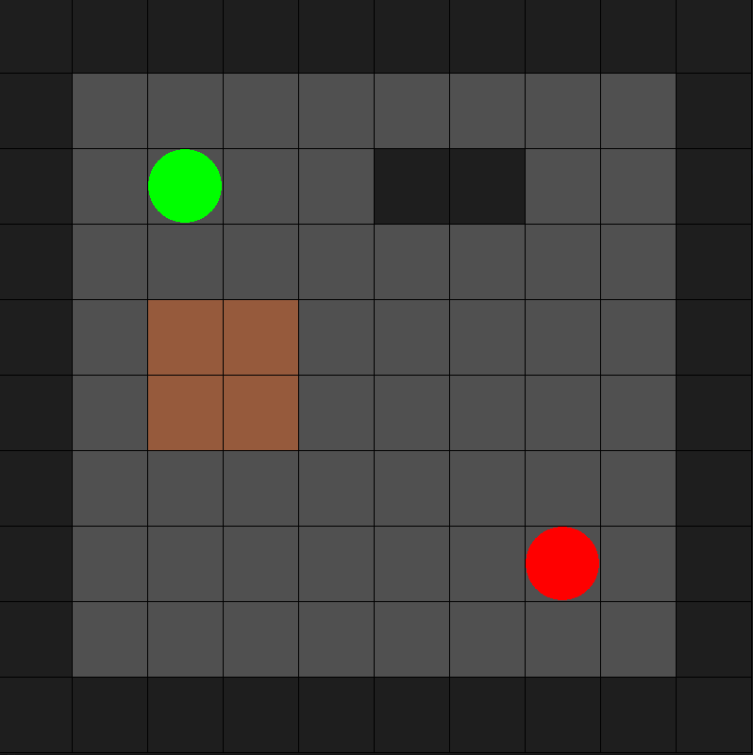
Рис. 1 – тестовое поле игры
Робот игрока имеет характеристику скорости равную 3, значит за ход игрок может пройти только 1 такую клетку. Протестировав, убедились в корректности работы программы (см. Рис. 2).
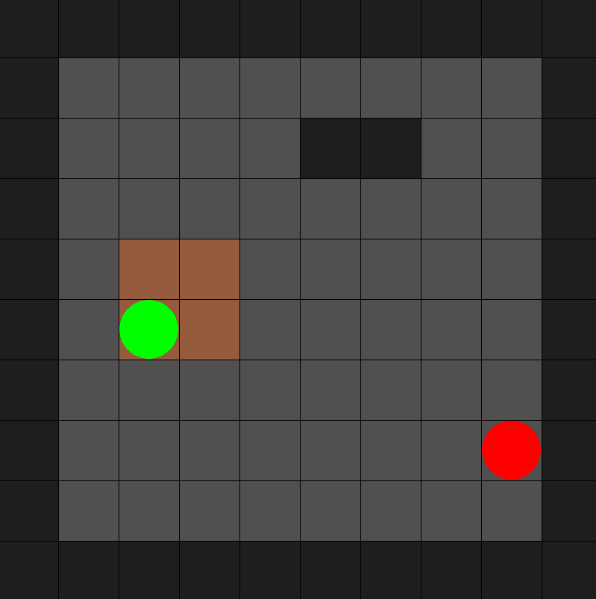
Рис. 2 – прохождение роботом клеток с проходимостью 2

При убийстве последнего вражеского робота происходит окончание игры (см. Рис. 3).
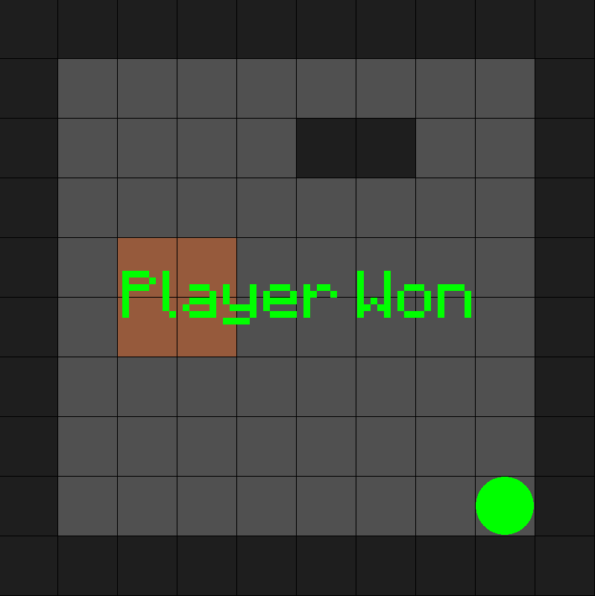
Рис. 3 – конец игры победой игрока
При смерти игрока происходит окончание игры (см. Рис. 3).
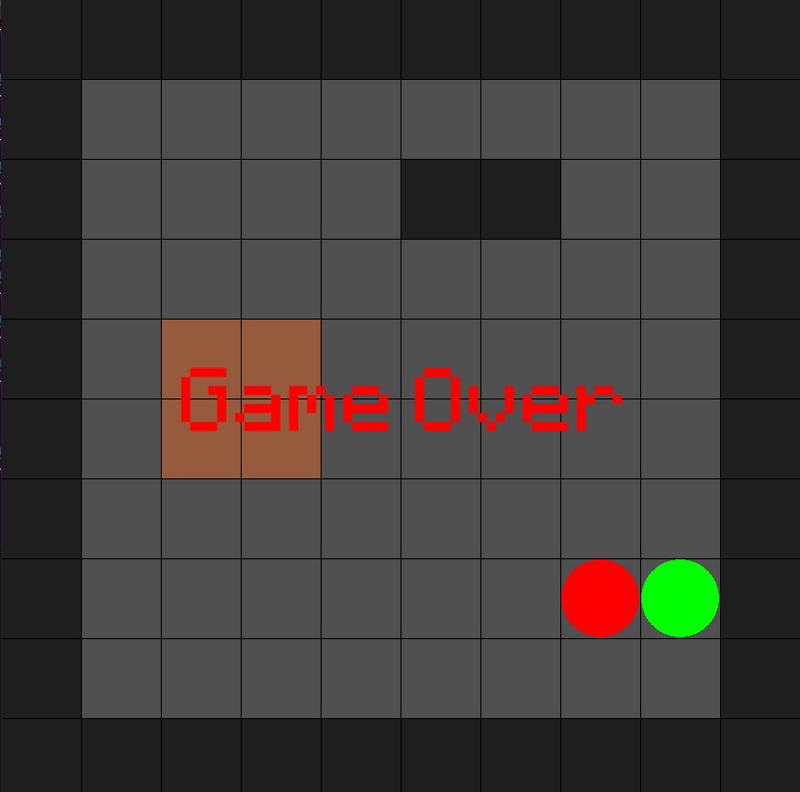
Рис. 3 – конец игры победой компьютера
Робот не проходит через непроходимые стены (см. Рис. 4).
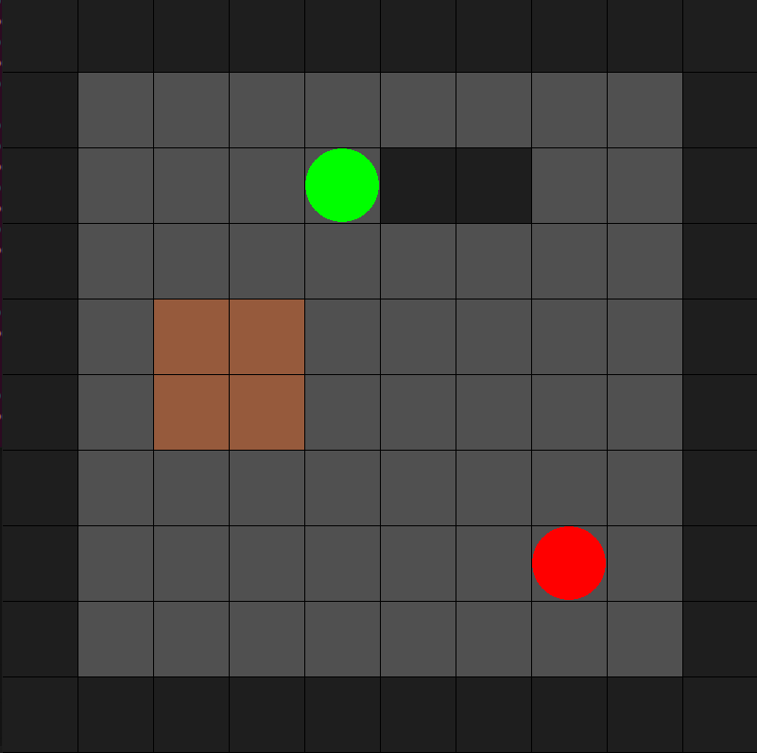
Рис. 3 – конец игры победой компьютера

ЗАКЛЮЧЕНИЕ
В ходе лабораторной работы была разработана пошаговая игра с перемещением игрока по игровому полю и сражением с вражескими роботами на языке C++ в объектно-ориентированном стиле. Реализованы класс Robot с полным набором характеристик и контролем инварианта, класс PlayerRobot с механикой повышения ранга, класс GameField с сеткой клеток и контролем размеров поля, а также класс Game, управляющий пошаговым игровым циклом и взаимодействием роботов. Система визуализации, система ввода и связующий класс Application вынесены в отдельные классы, что обеспечивает разделение ответственности и независимость игровой логики от отображения. Дополнительно реализованы характеристика скорости со стоимостью перемещения по клеткам, система видимости и класс RobotFactory, создающий врагов на поле. Все требования лабораторной работы выполнены в полном объёме.

Приложение
Uml-диаграмма
